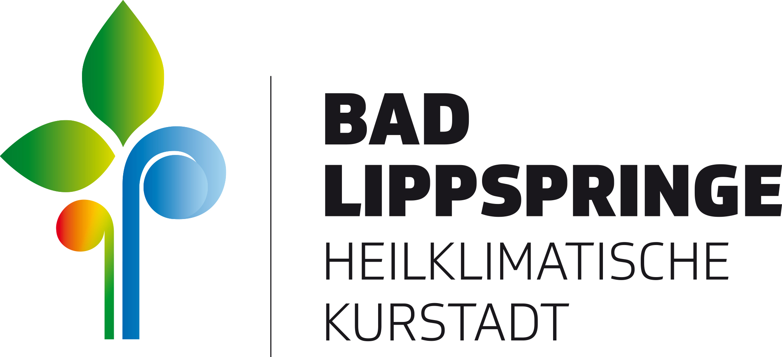
Medieninformation

Bad Lippspringe, 13.10.2026
Neue AWO Sozialraumberatung in Bad Lippspringe
Erstes Seniorencafé am Freitag, 23. Oktober, um 14.30 Uhr im Haus Hartmann
Die AWO Sozialraumberatung in Bad Lippspringe hat eine neue Beraterin. Ab sofort steht Annabelle Hermann dienstags von 13.00 bis 14.30 Uhr sowie donnerstags von 9.00 bis 11.00 Uhr nach telefonischer Vereinbarung im Haus Hartmann für Gespräche zur Verfügung.
Das Angebot richtet sich an Seniorinnen und Senioren, die Hilfe und Unterstützung benötigen, um so lange wie möglich selbstbestimmt in ihrem Zuhause leben zu können. Das kann beispielswiese eine Haushaltshilfe, ein Mahlzeitenservice oder auch ein Seniorentreff sein. In diesem Zusammenhang bietet die Stadt Bad Lippspringe gemeinsam mit der Sozialraumberatung am Freitag, 23. Oktober, erstmals ein Seniorencafé an. Im „Kaffeestübchen 60+“ im Haus Hartmann gibt es ab 14.30 Uhr frische Waffeln, Kaffee, Tee und nette Gespräche. Nähere Informationen dazu und zu allen anderen Angeboten der Sozialraumberatung gibt es bei Annabelle Herrmann telefonisch unter 0175-9363403 oder per E-Mail an a.hermann@awo-paderborn.de.

Kontakt für Rückfragen:

Stadt Bad Lippspringe
Sabrina Düsenberg – Presse- und Öffentlichkeitsarbeit
Telefon: 0 52 52 / 26-185
E-Mail: sabrina.duesenberg@bad-lippspringe.de

